



Kinpo

金寶電子資訊處
許文漢副處長專訪

電子計算機產業的龍頭－金寶電子
解決方案系統架構
伺服器作業平台
Windows 2000 Advanced Server 中文版
資料庫伺服器
SQL Server 2000 中文版

應用程式整合伺服器
BizTalk Server 2000 企業版

流程設計工具
Visio 2000 標準版

程式開發工具
Visual Studio 6.0 中文企業版

國人對金寶電子工業股份有限公司（簡稱金寶電子），這家於民國62年成立，並於78年在台灣掛牌上市的公司，想必相當的熟悉，尤其是在電子計算機領域上，更是執業界之牛耳，金寶電子的電子計算機出貨量為全球之冠，金寶電子無異是電子計算機的代名詞！

今天金寶電子已經不再只是生產電子計算機而已，而是一家以研發、製造消費性電子產品、通訊產品及資訊產品為主的公司，產品則涵蓋了3C領域；包括：
- 消費性電子產品：不同功能的電子計算器、電子手帳及電子辭典等。
- 通訊產品：傳真機、無線電話機、衛星定位（GPS）、衛星接收器及纜線數據機（CABLE MODEM）等；傳真機出貨量為全國第一，同時也是全球五大供應廠商之一。
- 資訊產品：電腦印表機、個人數位助理（PDA）、數位相機（DSC）、掃描器及主機板等；電腦印表機已通過HP嚴格測試，成為主要的供應廠商。

製造業全球化與e化的挑戰

近年來，企業為因應全球化發展趨勢並尋求降低成本方案，紛紛採取根留台灣，將生產與製造外移的營運策略，此現象尤以製造業為甚。金寶電子資訊處許文漢副處長表示：金寶電子早在11年前就感受到全球化的趨勢，為能保持企業的競爭優勢，於是展開產業外移的佈局，先後在泰國及大陸設廠，轉投資事業中的泰國金寶公司，更於今年初在泰國上市。

隨著企業全球化腳步的推展，也同步帶動許多上下游供應商在海外設廠，這種母雞帶小雞的供應鏈整合營運模式，雖然可以符合經濟效益的方式提昇產業競爭力，卻因跨國整合而面臨下列挑戰：

- 跨國採購問題：由於許多產業的企業總部仍然留在台灣，例如金寶電子在台灣的總公司便成為金寶電子全球運籌管理中心，大部份採購動作都在台灣進行，但是主要採購對象卻散居在國內、外，所以與國內、外供應商之間採購問題的解決，尤其是如何透過B2B電子商務交易平台來進行交易，便困擾著許多製造業的經營者。
- 中小型供應商的配合問題：許文漢副處長曾經多次前往大陸考察，發現許多當初在台灣屬於小型的供應商，到大陸之後其發展規模已遠超過在台時期，但是公司在管理或資訊化方面的水準並沒有同步提昇，往往仍然維持原有的管理模式，在資訊化方面的程度也還沒達到大企業所要求的規模。如何讓這些隨著製造業到海外設廠的衛星工廠、中小型供應商可以利用現有資訊設備與作業能力，和台灣的運籌管理中心協同作業，便成為多數跨國企業亟需解決的當務之急。

原EDI運作模式所面臨的挑戰

雖然金寶電子很早就推動企業資訊化，並已經擁有2年透過EDI(如圖一所示)進行跨國採購的經驗，卻也遭遇到跨國企業所面臨的問題，尤其在海內外的中小型供應商佔多數，EDI並無法滿足金寶電子與小型供應商之間的B2B交易問題。主要原因包括：

- EDI投資效益偏低：國內外中小型供應商使用EDI平台意願不高，主要原因在於這些廠商本身資訊化程度還不夠，且建構EDI的成本不是中小企業所能負擔。因此，金寶電子完成EDI系統建置後，發現只有少數規模大且交易金額高間的大型供應商在使用；至於大多數小型供應商礙於成本與經費的限制，並沒有使用EDI，仍是沿用傳統的傳真及電話方式來接單。
- 大陸地區加值網路普及率不高：由於EDI是架構在VAN的基礎上，在大陸上單獨發展VAN還是有許多困難，一方面是普及率不高，另一方面是頻寬問題仍有待解決。
- 欠缺即時互動的商業機制：EDI的設計是從中心廠的角度出發，並沒有顧及中小型供應商現有資訊系統與使用習慣，加上EDI系統是於的特性的，不符企業的營運需求，在客戶下單後，系統應該能夠主動通知供應商，而不是被動式的等待供應商上網去查看是否有新的訂單，如此才能提昇訂單處理的即時性與增加客戶滿意度。
- 標準眾多欠缺轉換機制：由於EDI有許多的標準且VAN屬封閉性環境，在資料的傳遞上有所局限。國內外大型企業為讓彼此之間的資料交換能順利進行，多強制要求下游供應商建置符合企業本身標準的EDI，然而金寶電子並沒有強勢要求所有往來的供應商一定要使用金寶專屬的EDI資料交換標準，金寶電子認為唯有尊重供應商，才可能與其發展出長遠合作關係，所以不願強迫供應商使用EDI。

圖一、EDI系統架構圖

便於學習與廣泛使用是建置系統的主要考量

許文漢副處長表示，既然EDI沒有辦法完全滿足金寶電子與供應商整合作業的需求，因此自然需要重新尋求新的解決方案，有了EDI先前的建置與上線經驗後，金寶電子尋求新的解決方案，考量到系統要能支援業界資料交換標準-XML，且要能運用網際網路上的資源，並能與既有的資訊系統整合。許文漢強調，採用Microsoft BizTalkTM Server 2000做為建置B2B交換平台，是基於以下的考量：
- 快速建構商務流程機制：利用BizTalk Server 2000先進的營運流程工具，可快速建置新的電子商務解決方案。結合視覺化流程指揮、整合與通訊工具，在五個月內讓系統上線執行。為製造業業者爭取最寶貴的時間優勢！
- 表單電子化結合XML標準： BizTalk Server系統能夠解決公司內部EAI系統整合，以及未來表單電子化的需求須結合XML標準等多重因素考量，所以決定透過微軟顧問團隊的協助，共同推動電子商務解決方案，
- 容易與前端應用軟體整合：根據許文漢副處長的觀察，一般的中小供應商大都有使用Microsoft Office中的Excel及Word；也使用Outlook來收發E-mail，卻多半缺乏ERP等後端系統支援，如果能利用供應商所使用的現成作業軟體，將有利於與這些供應商進行B2B交易。
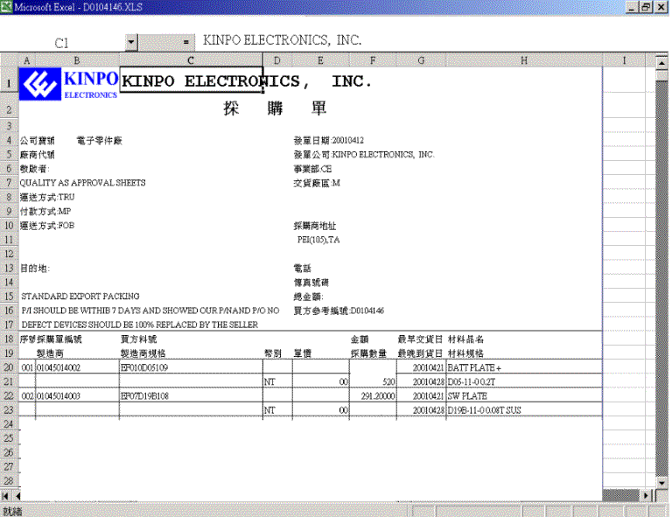
圖二、供應商所使用的採購單介面，系統上線後並沒有改變操作方式與介面。

新B2B電子商務解決方案的特色

金寶電子所建置的B2B電子商務解決方案，主要是針對不同規模供應商的資訊架構設計不同的方案(如圖三所示)，其特色為：

- 建立全面性整合模式：利用Excel 使用介面，讓小型供應商方便進行訂單作業，大型供應商則利用BizTalk Server進行相關系統整合及資料回覆。
- BizTalk Server與金寶電子原有的ERP系統連接。符合內部系統與外部連結都能適用的需求，同時配合國外多數中小型供應商自動化的現實條件，盡量利用小型供應商現有設備，結合前端供應商所使用的作業環境，如Windows 95/98及Microsoft Office及電子郵件。
- 可以提高訂單管理效率：透過與後端的ERP系統整合，及Excel顏色管理與嚴謹稽核等，金寶電子就可以知道供應商有沒有看過訂單或改過訂單。採購人員只要照一般程序處理下單動作，一有異常發生，系統會自動告知。
- 能快速與供應商整合：目前中小型供應商常為符合不同業主要求，必須使用許多不同解決方案或軟體，更需要花費許多時間去學習不同操作技巧。由於 BizTalk Server能與前端Microsoft® Office軟體能高度整合，因此供應商不必再花許多時間去學習，使用介面相當簡化，同時也能讓新人很快上線，對提高供應商的交易效率上幫助很大。
- 安全的電子商務機制：資訊傳遞的安全性是電子商務穩定運行之關鍵，由於BizTalk Server 支援了多種防護機制，提供了安全防護的解決方案，讓金寶電子與供應商能高枕無憂的在網際網路上傳遞資訊。

圖三、系統架構圖，從原有的操作模式提昇到新的系統架構

發揮快速反應與降低成本的宏大效益
許文漢表示，

系統上線後為金寶電子帶來的效益如下：
- 最佳整體擁有成本(TCO)：傳統作業傳真/電話人力成本之減少。
- 透過Internet整合供應商，節省下使用加值網路的費用，前端使用Microsoft Office更降低了系統開發與建置的成本。
- 商機反應更快速更具競爭優勢：外部訊息與內部採購流程結合，讓企業能在最短的時間內完成訂單的處理流程。
- 領先同業：首先採用Microsoft BizTalkTM Server 2000建構以XML為基礎的供應鏈整合環境，能夠整合更多的供應夥伴。
- 增加供應鏈效率與透明度：Microsoft BizTalkTM Server 2000設計極富彈性且支援EDI交換標準，能與使用既有EDI的大型供應商快速整合。
- 延伸投資，適用未來產業標準：未來可快速升級採用產業界資料交換標準-RosettaNet，達成與產業界B2B標準同步。

微軟顧問團隊協助企業的想法成功的落實
在確定採用BizTalk Server來做為供應鏈整合的解決方案後，台灣微軟顧問就與金寶電子資訊處密切合作，很快的將模組架構細節確定，並在短短的幾個月內即完成BizTalk Server整合內部ERP的訊息傳遞及與中小型供應商的以Office 設計的訂單系統。讓供應商透過開啟郵件的Excel附件，即可在彈指之間完成訂單的回覆確認，所以相關狀態訊息會自動透過BizTalk Server更新至金寶電子後端的ERP系統，一氣呵成。

金寶電子資訊處許文漢副處長表示：「產業對自己的需求很了解，知道該怎麼做才能真正解決問題，但在技術上會有瓶頸，舉例來說系統的完整性需考量到錯誤偵測與狀態管理，當電子郵件傳遞發生問題時，系統可主動改用傳真或電話語音的方式通知供應商，此外在狀態的管理上，可加入顏色管理以隨時掌握供應商的出貨狀況，諸如此類的想法就可透過MCS - 微軟的專業顧問服務，來協助產業縮短想法與實務的落差，透過彼此的合作及技術的掌握，加速研擬解決方案，並成功的落實相關系統的建置；金寶電子與微軟的合作十分愉快，在未來的第二階段建置，也會與微軟顧問繼續合作。」
金寶電子資訊處許文漢副處長結論：「金寶電子之所以能夠快速的導入Microsoft® BizTalkTM Server 2000建立電子商務解決方案，有兩個重要的關鍵，首先是微軟的產品及解決方案能夠符合業界的需求，除了節省開發階段時程達到快速部署外，成本效益更是讓使用者滿意。其次在金寶電子與微軟顧問團隊的緊密合作，因為
產業擁有『Industry know-how』， 而微軟技術團隊的顧問服務則能充分掌握技術，透過彼此之間的溝通與互動，能協助企業迅速敏捷地因應環境變化，創造科技競爭優勢並獲得即時的高度效益。」

未來e化的發展願景：
經過初步的系統測試後，在大陸與泰國方面的供應商反應良好，因此金寶電子決定把這套解決方案推廣到大陸及泰國，預計在2001年底約有350家中小型供應商會加入這套系統。
基於建構新系統的成功經驗，原先使用EDI進行電子資料交換的大型供應商，也將陸續轉換成以XML為基礎的資訊整合模式，如此將可為金寶電子及供應商節省下可觀的成本及人力資源。企業內部表單的電子化也是金寶電子下一階段e 化的重點，許文漢強調『企業內部表單電子化是作業整合的要素，企業內部有許多作業流程可能重覆執行或因過多程序而影響效率，經過電子化過程將可改善這些問題，且能提昇員工的工作效率與品質。』

金寶電子資訊處許文漢副處長贈言：「微軟的產品及顧問團隊能夠符合業界的需求，除了節省開發階段時程達到快速部署外，成本效益更是讓使用者滿意。
」

